教学秘书教学日历操作
1.登录教务管理系统：使用信息门户统一认证账号（工号）、密码登录。
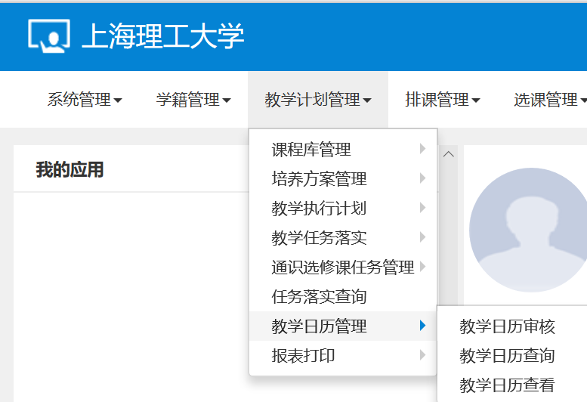

- 点击教学日历审核，出现如下图所示页面，可以按需要选择查询，做教学日历审核和撤销审核的处理，也可点击导出按钮导出数据。
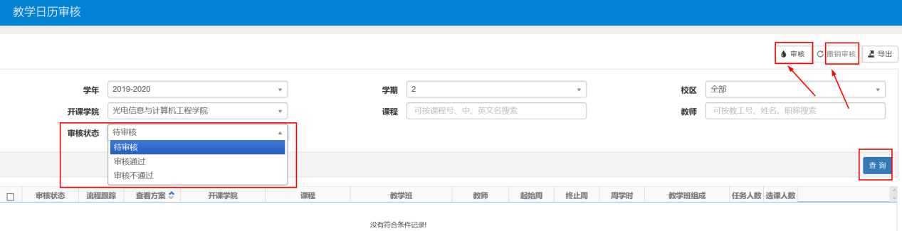

2.1按条件选择后，点击查询，出现如下图所示页面。
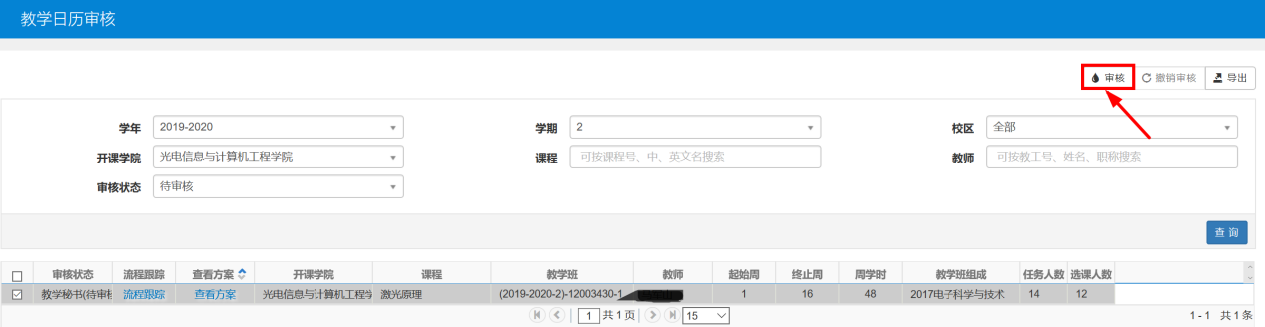

2.2 选中一条数据，点击审核出现如下图所示页面进行审批审核，审核可以选择通过、不通过，审核意见选择填写，选择审核后点击确认，出现操作成功的提示框，即审核完成。
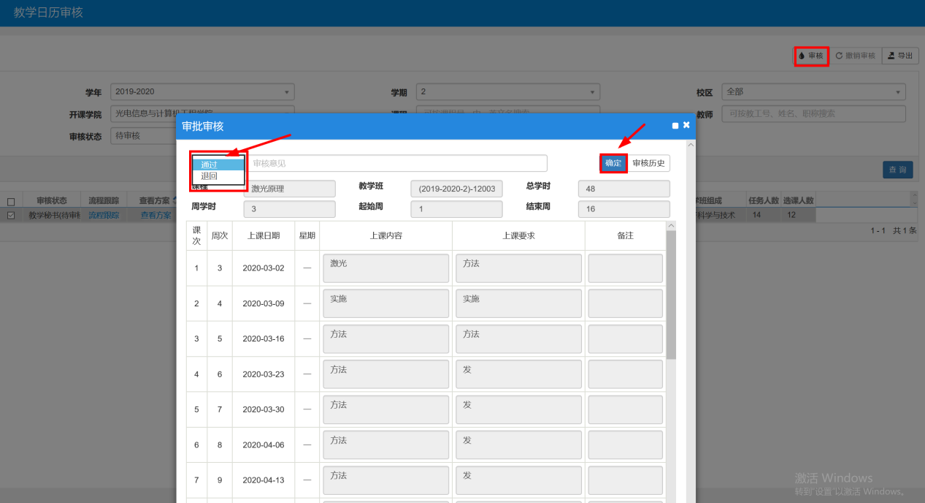

- 点击教学日历查询，出现如下图所示页面，可以按需要查询本学院的填写情况，也可以选择导出数据。
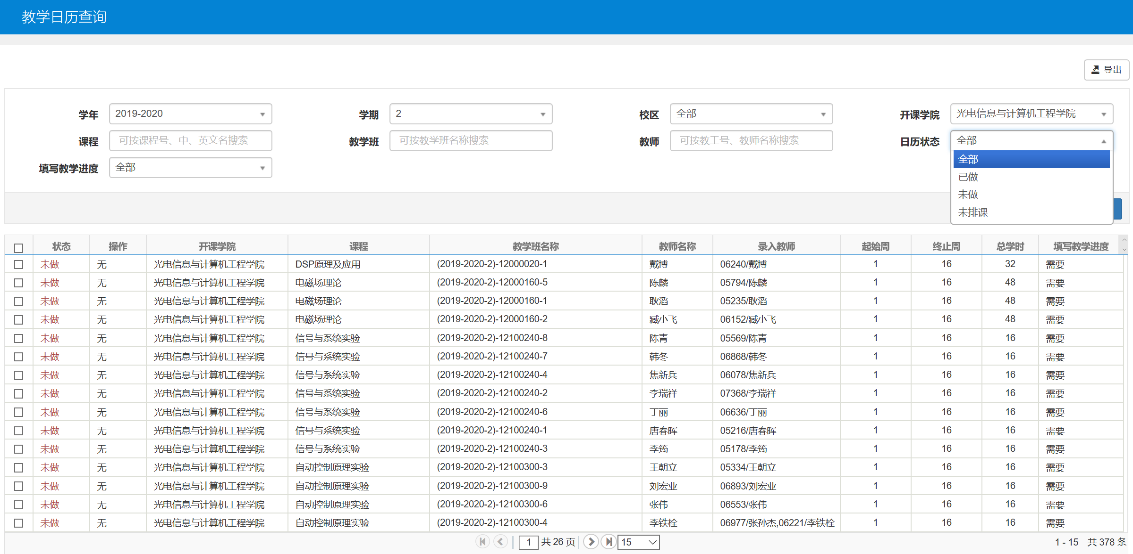
- 点击教学日历查看，出现如下图所示页面，可以按需要查看或导出本学院填报通过了的教学日历。
